Flächensätze am rechtwinkligen Dreieck
Größen am rechtwinkligen Dreieck

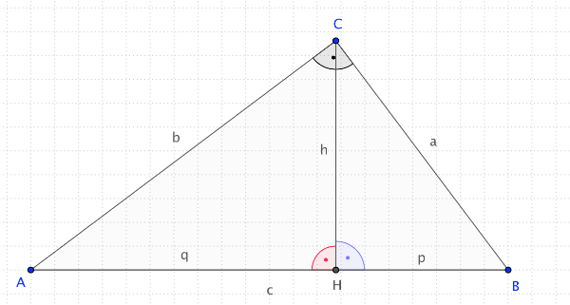
Im rechtwinkligen Dreieck haben die Seiten besondere Namen:
Die Seite, die dem rechten Winkel gegenüberliegt, heißt "Hypotenuse". Die Seiten, die den rechten Winkel einschließen, heißen "Katheten". Die Höhe auf die Hypotenuse teilt ein rechtwinkliges Dreieck in zwei ebenfalls rechtwinklige Teildreiecke. Die Strecken p und q heißen "Hypotenusenabschnitte".

Der Satz des Pythagoras (Hypotenusensatz)

Für die Seitenlängen von rechtwinkligen Dreiecken gelten besondere Zusammenhänge. Um diese herzuleiten, berechnen wir in folgender Figur einige Flächen:
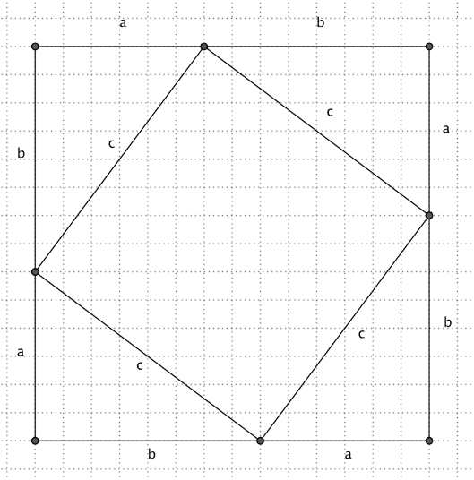
- Das äußere Quadrat hat den Flächeninhalt A = (a+b)²
- Das innere Quadrat hat den Flächeninhalt A' = c²
- Die rechtwinkligen Dreiecke haben den Flächeninhalt A'' = $\frac{1}{2}$ a b
- Subtrahiert man vom Flächeninhalt des äußeren Quadrats die Flächeninhalte der vier rechtwinkligen Dreiecke, erhält man den Flächeninhalt des inneren Quadrats:

(a+b)² – 4 ∙ $\frac{1}{2}$ a b = c²

a² + 2ab + b² – 2 a b = c²

a² + b² = c²
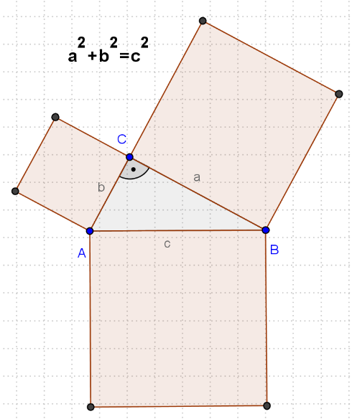
Damit hat man einen der berühmtesten Lehrsätze der Mathematik
hergeleitet, den "Satz des Pythagoras" oder "Hypotenusensatz":

In jedem rechtwinkligen Dreieck gilt:
Die Summe der Flächeninhalt der Quadrate über den Katheten ist gleich dem Flächeninhalt des Quadrats über der Hypotenuse.

Beachte: Nicht in jedem rechtwinkligen Dreieck sind a und b die Katheten und c die Hypotenuse! Denke daher immer an die "Form" des Satzes:
Kathete₁² + Kathete₂² = Hypotenuse²

Der Satz kann auch umgekehrt angewendet werden: gilt für die Seiten eines Dreiecks der Zusammenhang Seite₁² + Seite₂² = Seite₃², so ist das Dreieck rechtwinklig.

Aus dem Satz des Pythagoras können auch Eigenschaften nicht rechtwinkliger Dreiecke abgeleitet werden:

Für spitzwinklige Dreiecke mit der längsten Seite c gilt: a² + b² > c²

Für stumpfwinklige Dreiecke mit der längsten Seite c gilt: a² + b² < c²

